(только для районов Омской области)
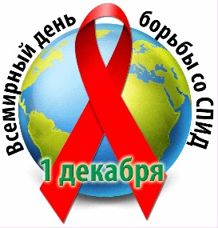
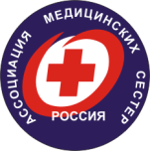
Отчет о проведении Всероссийской акции
«День борьбы со СПИДом»,
посвященной Всемирному дню борьбы
со СПИДом/ВИЧ-инфекцией
1 декабря 2018 г.

Дата проведения акции

Название района

Место проведения акции

Количество участников акции:
- сестринский персонал
- волонтеры
Охват населения (кол-во человек)

Форма проведения акции | Флешмоб
Количество распространенных раздаточных материалов (плакаты, памятки, буклеты и пр.)

Публикации статей в СМИ (названия СМИ и статей)

Результаты акции (отзывы, пожелания, благодарности)

Приложения | Отдельными файлами предоставить фотографии в формате JPEG

ФИО подготовившего отчет
Моб. телефон
Эл. почта

